Práctica 4: Desplegament en Github Pages

Crearemos un nuevo proyecto con el siguiente comando.
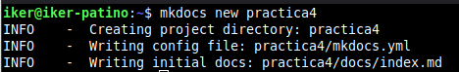

Ahora entramos dentro del directorio y seguidamente a docs, para editar el archivo index que es el que veremos en la página.
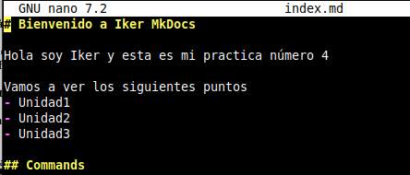

A continuación creamos la página web y lo lanzamos como web local para verificar los cambios.
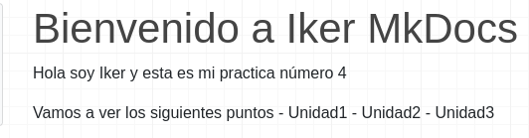

Ahora copiaremos la carpeta donde tenemos todas las practicas en MarkDwn.
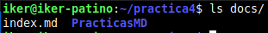

A continuación, modificaremos el archivo yml.

